КГУ «Двуреченская средняя школа отдела образования Есильский район»
Отчет
12.06.2019год.
12.06.19г. на площадке «Ақбота» были проведены следующие мероприятия:
Утренняя зарядка, линейка, игры на свежем воздухе, завтрак, обед и мероприятия: творческая мастерская «Наши руки не знают скуки» ( изготовление бумажной яблони),языковая школа (казахский язык)- настольные игры в командах.

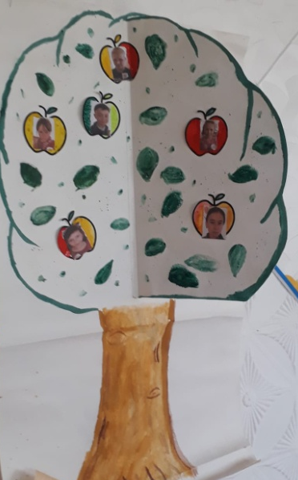

Вожатая: Удовик О.Н.

